(3 - 9 ноября 2025г)

Индекс
• ГЛАВНОЕ 2
❖ Министр иностранных дел Кубы отдает дань уважения лидерам Революции 2
• МЕЖДУНАРОДНЫЕ ОТНОШЕНИЯ 3
❖ Куба благодарит Венесуэлу за гуманитарную помощь 3
❖ Куба получила пожертвование от Японии для пострадавших от урагана Мелисса 3
• БЛОКАДА КУБЫ 5
❖ Совместная декларация саммита СЕЛАК-ЕС призывает к прекращению блокады Кубы 5
• ДВУСТОРОННИЕ ОТНОШЕНИЯ 7
❖ Посол Кубы проводит встречу с Председателем Парламентской группы дружбы с Кубой Совета Российской Федерации 7
❖ Кубинские делегаты принимают участие в Международном спортивном форуме в России 7

ГЛАВНОЕ

Министр иностранных дел Кубы отдает дань уважения лидерам Революции

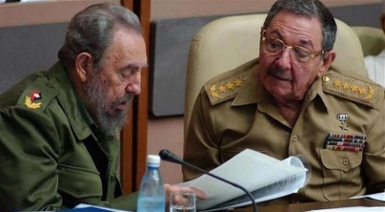
Гавана, 8 ноября. Министр иностранных дел Бруно Родригес сегодня подчеркнул признание, оказанное правительством Анголы лидерам кубинской революции, главнокомандующему Фиделю Кастро и генералу армии Раулю Кастро.
«Вручение президентом Жоау Лоренсу высшей медали «50-летие национальной независимости Анголы» главнокомандующему Фиделю Кастро и генералу армии Раулю Кастро является достойным признанием их лидерства в операции «Карлота»», — написал министр иностранных дел.
Он добавил, что это также признание «солидарности и интернациональной поддержки кубинского народа в борьбе за независимость в Африке, против колониализма и апартеида». (Пренса Латина)

МЕЖДУНАРОДНЫЕ ОТНОШЕНИЯ

Куба благодарит Венесуэлу за гуманитарную помощь
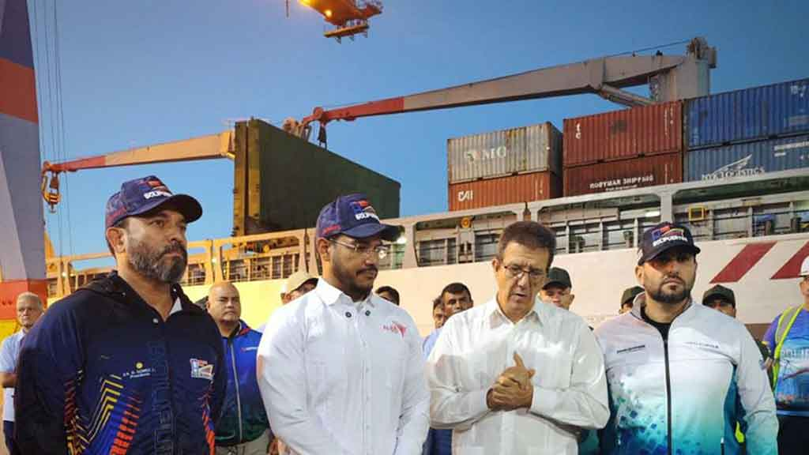

Гавана, 9 ноября. Министр иностранных дел Кубы Бруно Родригес сегодня выразил свою признательность за усилия, предпринятые в Венесуэле для оказания помощи гражданам, пострадавшим от урагана Мелисса.

«Мы благодарим правительство и народ Венесуэлы, которые под руководством президента Николаса Мадуро направили новую партию гуманитарной помощи на Кубу для районов, пострадавших от урагана «Мелисса»», — написал министр иностранных дел Кубы в своих социальных сетях.

«Мелисса» бушевала в восточной части острова не менее семи часов, сопровождаясь ветром скоростью до 200 километров в час и проливными дождями.

По официальным данным, помимо прочего ущерба, он затронул более 70 000 домов и стал причиной более 4 000 обрушений, а также повредил сотни тысяч гектаров посевов.

Согласно сообщениям, 1 312 000 человек нашли убежище, в том числе 933 000, которые нашли убежище у родственников, друзей и соседей. (Пренса Латина)

Куба получила пожертвование от Японии для пострадавших от урагана Мелисса

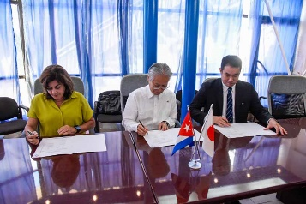

Гавана, 8 ноября. Сегодня правительство Японии предоставило экстренное пожертвование в помощь пострадавшим от урагана Мелисса на Кубе в знак укрепления уз солидарности между двумя народами.

Помощь, организованная Японским агентством международного сотрудничества (JICA), включает в себя очистители воды, одеяла, палатки и спальные коврики — предметы первой необходимости для удовлетворения неотложных потребностей в районах, пострадавших от дождей, ветров и оползней, вызванных штормом.

На церемонии передачи помощи в международном аэропорту Гаваны имени Хосе Марти посол Японии Кадзухито Накамура выразил глубокую обеспокоенность причиненным ущербом, в частности разливом реки Кауто и вызванными им затоплениями прибрежных районов.

«Мы были впечатлены масштабами последствий и стойкостью кубинского народа перед лицом этой трагедии. Япония всегда поддерживала Кубу во времена стихийных бедствий, и сегодня мы подтверждаем свою приверженность делу её восстановления», — сказал он.

Представитель JICA на Кубе Тацуя Ашида подтвердил приверженность своего агентства гуманитарной помощи и устойчивому техническому сотрудничеству.

«Япония присоединяется к Кубе в духе дружбы и сотрудничества, подтверждая нашу приверженность восстановлению и благополучию пострадавших», — заявила она.

Заместитель министра внешней торговли и иностранных инвестиций (Minex) Дебора Ривас выразила благодарность за «оперативную и щедрую поддержку» японскому правительству, которое неизменно поддерживает Кубу в ликвидации последствий стихийных бедствий после урагана «Сэнди» в 2012 году и в недавних событиях, отметила она.

Ривас подчеркнула важность помощи пострадавшим и заверила японскую сторону, что эта помощь «будет немедленно распределена среди семей, наиболее пострадавших» от разрушительного урагана «Мелисса» в восточных провинциях страны.

Заместитель министра Минсекса также подчеркнула, что пожертвование «пришло в подходящий момент» и является «символом силы и глубины нашей дружбы» в контексте предстоящего празднования 21 декабря 96-й годовщины установления дипломатических отношений, напомнила она.

Обе стороны согласились, что эта акция отражает глубокую солидарность японского народа с кубинским народом, и подтвердили свою приверженность дальнейшему укреплению двустороннего сотрудничества в области управления рисками, адаптации к изменению климата и повышения устойчивости сообществ. (Пренса Латина)

БЛОКАДА КУБЫ

Совместная декларация саммита СЕЛАК-ЕС призывает к прекращению блокады Кубы

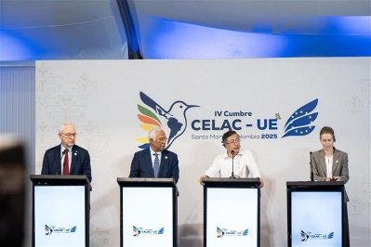
Санта-Марта, Колумбия, 9 ноября Сегодня здесь потребовали снятия блокады, введенной Соединенными Штатами против Кубы, говорится в Совместной декларации, принятой по итогам дебатов IV саммита Сообщества государств Латинской Америки и Карибского бассейна и Европейского союза.
Документ, содержащий 52 пункта и охватывающий различные аспекты, был принят после долгого рабочего дня более чем 60 делегациями, принявшими участие в мероприятии, которое завершится завтра в конференц-центре «Эстелар Сантамар».
В Декларации говорится, что страны, поддержавшие резолюцию A/RES/80/7 Генеральной Ассамблеи Организации Объединенных Наций от 29 октября 2025 года, вновь заявляют о необходимости прекращения экономической, торговой и финансовой блокады, введенной против Кубы, а также о своем противодействии законам и правилам, имеющим экстерриториальные последствия.
В документе также признается, что признание карибского государства государством-спонсором терроризма и его дальнейшее включение в этот список создают препятствия для международных финансовых операций с островом.
В своем выступлении на саммите сегодня вице-президент Кубы Сальвадор Вальдес подчеркнул позицию большинства стран, присутствовавших на встрече, которые, несмотря на огромное давление, оказываемое на них, потребовали от Организации Объединенных Наций прекращения блокады, введенной Соединенными Штатами.
«Мы высоко ценим осуждение произвольного решения вновь включить нас в мошеннический и односторонний список государств, якобы финансирующих терроризм», — воскликнул он.
Он заявил, что были разоблачены стратегии экономического удушения, шантажа и манипуляции средствами массовой информации, применяемые правительством США против острова, включая клеветнические попытки дискредитировать альтруистическую работу кубинских медицинских партнёров.
Четвёртый саммит Сообщества государств Латинской Америки и Карибского бассейна и Европейского союза также обсуждал другие вопросы, связанные с реформой международной системы, торговлей и инвестициями, климатом, окружающей средой, энергетическим переходом, сотрудничеством в области безопасности граждан, правосудием и борьбой с транснациональной организованной преступностью.
Согласованные направления работы также включают продовольственную безопасность и здравоохранение, цифровую трансформацию, социальную интеграцию и системы ухода, образование и исследования, миграцию и уход между народами, а также культуру.
В своей оценке для прессы после встречи президент Колумбии Густаво Петро и председатель Европейского совета Антониу да Кошта назвали встречу успешной. (Пренса Латина)

ДВУСТОРОННИЕ ОТНОШЕНИЯ

Посол Кубы проводит встречу с Председателем Парламентской группы дружбы с Кубой Совета Российской Федерации
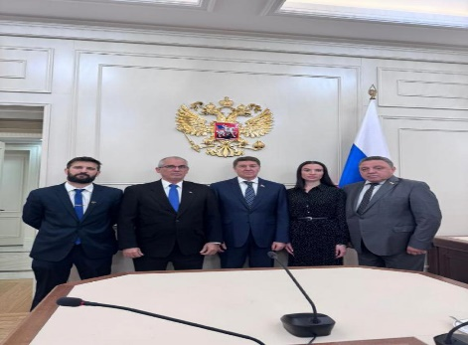
Москва, 7 ноября. Посол Республики Куба в Российской Федерации Энрике Орта Гонсалес провел плодотворную встречу с председателем Парламентской группы дружбы с Кубой Совета Российской Федерации, сенатором Андреем Шевченко.
В ходе встречи оба официальных лица рассмотрели основные вопросы двусторонней повестки дня и отметили их отличное состояние, а также значительный прогресс в межпарламентских отношениях. Они также обсудили основные направления работы Национальной Ассамблеи Народной власти Кубы и Совета Российской Федерации.
Посол Кубы также воспользовался возможностью, чтобы поблагодарить за заявление, принятое российскими сенаторами о необходимости прекращения блокады Соединенных Штатов против Республики Куба 22 октября прошлого года.
Обе стороны подтвердили приверженность продолжению укрепления уз дружбы и сотрудничества на всех уровнях. (Посольство Кубы в России)

Кубинские делегаты принимают участие в Международном спортивном форуме в России

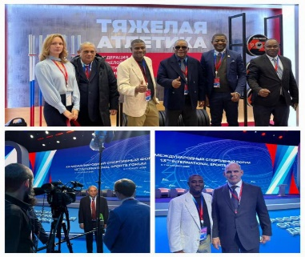
Москва, 6 ноября. Представители 58 стран и территорий собрались на XIII Международном спортивном форуме «Россия: спортивная держава» в Самаре, где обсудили стратегии развития отрасли, пути укрепления международного сотрудничества и вовлечения молодёжи в физическую активность.
Кубу представляли Эмилио Матос Москеда и Йоэль Родригес Вега, национальные директора по инспекции и физическому воспитанию Национального института спорта, физической культуры и отдыха (INDER) соответственно.
В интервью информационному агентству «СОВСПОРТ» Йоэль Родригес отметил, что, несмотря на все существующие ограничения, форум продемонстрировал огромный потенциал России в развитии спорта, достигнутый высокий уровень и превосходные инициативы, которые российский спорт предлагает миру.
Мероприятие было организовано Фондом «Росконгресс» при поддержке Правительства Российской Федерации и Правительства Самарской области. (Посольство Кубы в России)

